**תוצאות ניסויים**

**4 שכבות קונבולוציה:**

* Epoch = 30, Face Expressions = 7

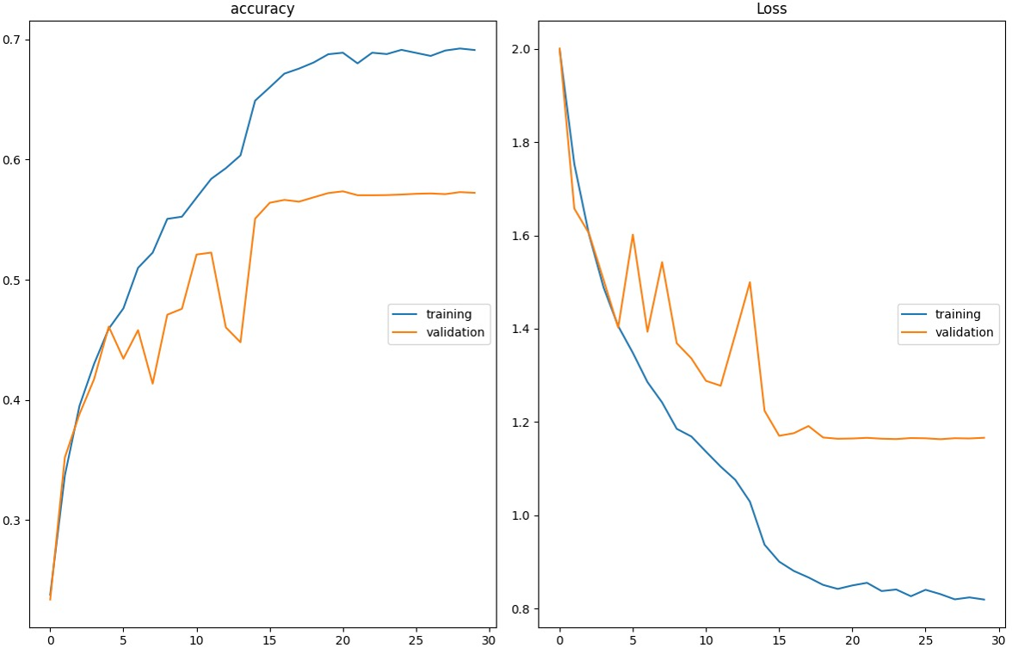

* Epoch = 15, Face Expressions = 7

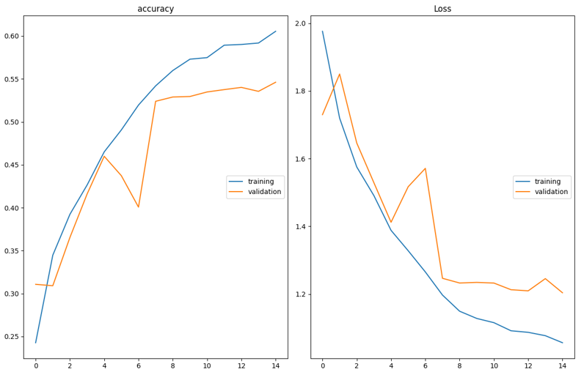

* Epoch = 5, Face Expressions = 7

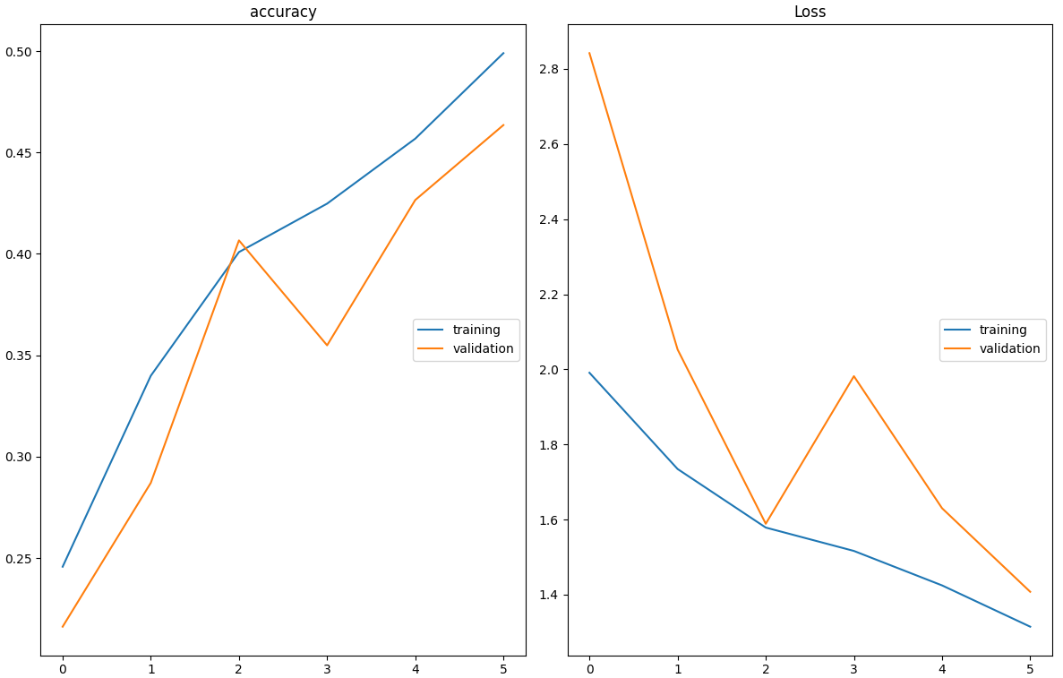

**5 שכבות קונבולוציה:**

* Epoch = 15, Face Expressions = 7

